TRƯỜNG TIỂU HỌC NGUYỄN VIẾT XUÂN
PHIẾU LUYỆN TẬP SỐ 1
LỚP: 1/ …….
HỌ VÀ TÊN HỌC SINH: ………………………………………………………….
PHIẾU BÀI TẬP Ở NHÀ CHO HỌC SINH KHỐI 1
(PHÒNG CHỐNG DỊCH COVID-19)
TUẦN 21 – MÔN TIẾNG ANH
- Kiến thức:
desk: bànhọc
chair: ghế
crayon: bútchìsáp
pencil: bútchì
notebook: quyểnvở (quyểntập)
- Bài tập vận dụng:
Choose the correct answer (chọncâutrảlờiđúng)
1. | 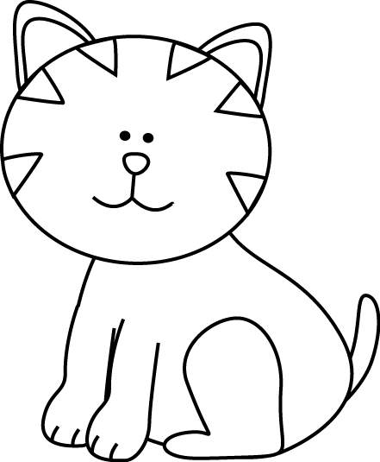 | - It’s a cat.  - It’s a pen.
2. | 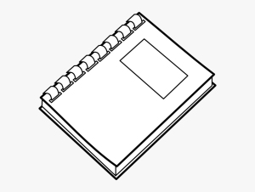 | - It’s a notebook.  - It’s a book.
3. |  | - It’s a pencil.  - It’s a crayon.
4. |  | - It’s a pencil.  - It’s a book.
5. | 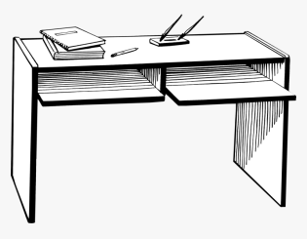 | - It’s a chair.  - It’s a desk.
6. | 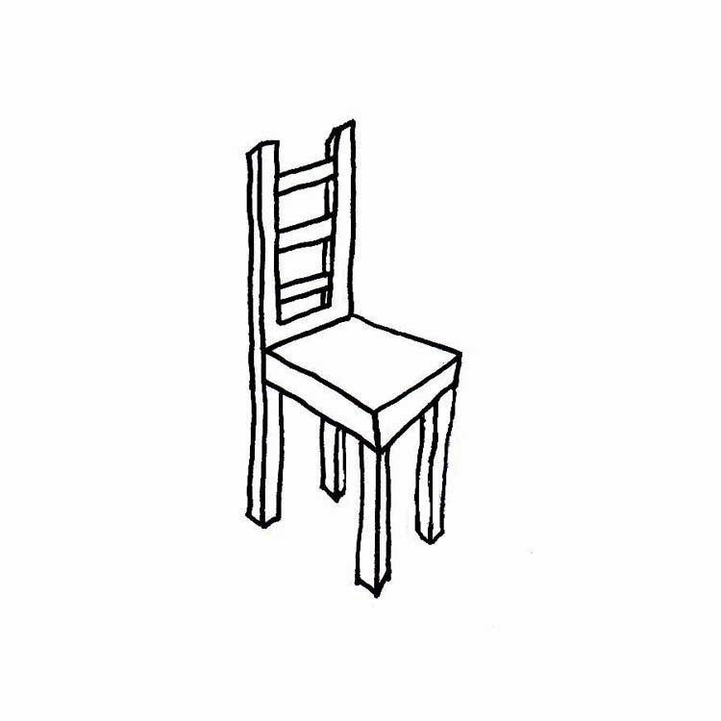 | - It’s a chair.  - It’s a bed.

DẶN DÒ:
- Học sinh hoàn thành phiếu học tập này vào ngày 26/3/2020
- Học sinh làm xong chụp bài tập gởi vào nhóm lớp để thông tin đến GV (Kính nhờ quý phụ huynh hỗ trợ).
- Đáp án sẽ được gửi lên trang web của trường vào ngày 27/3/2020 (sau khi học sinh đã hoàn thành bài tập đợt 1)
CHÂN THÀNH CẢM ƠN QUÝ PHỤ HUYNH ĐÃ HỢP TÁC.

